<MUN(모의유엔) >활동일지
일시 | 2019년 09월 11일 수요일 | 참석자 | 10106 김송영, 10110 박소현, 10115 신수빈, 10123 임서영, 10124 정지운, 10205 김서연, 10214 박소현, 10226 최은서, 11110 박현지, 11114 이다인, 11122 최다은, 11128 김근영,  현장체험학습: 10112 송경진
활동 주제 | 2학기 MUN(모의유엔) 활동 계획 세우기
주제선정  이유 | MUN(모의유엔) 활동을 할 때 체계적인 계획을 세워 다양한 활동을 해보는 것은 중요하다.
세부활동  내용 | 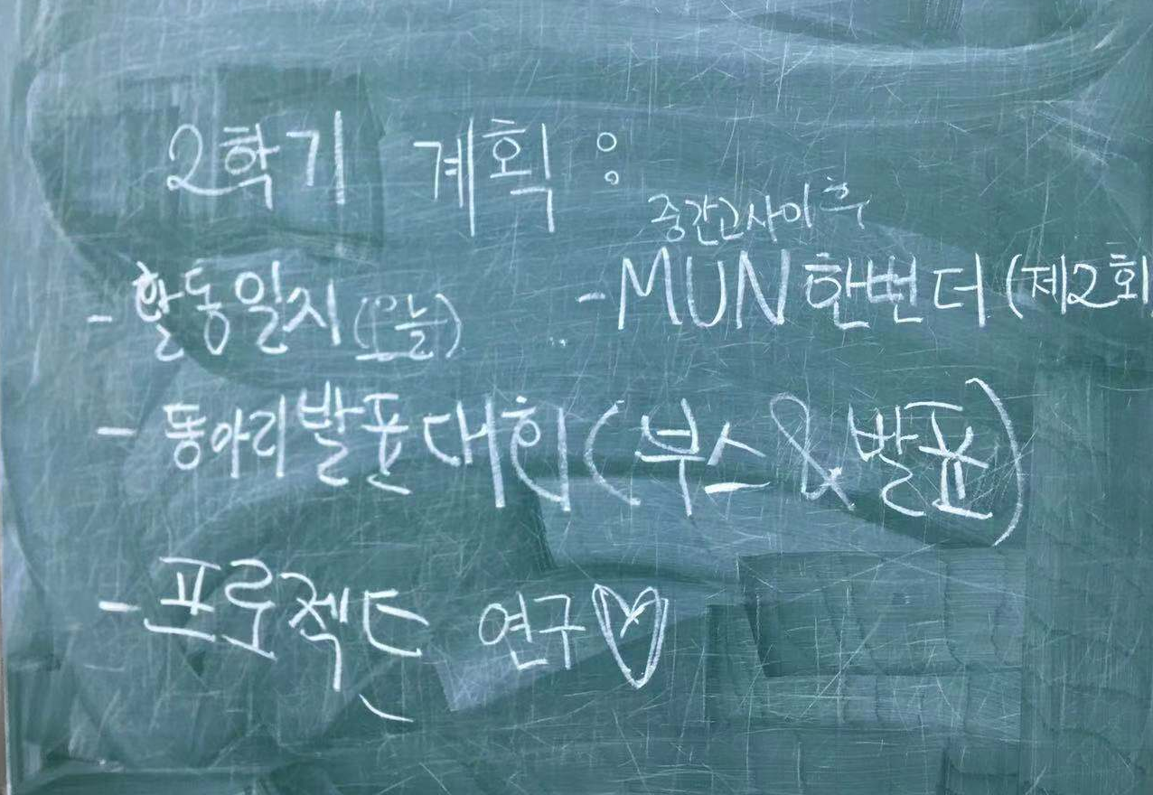  먼저 2019년도 2학기에 MUN(모의유엔) 동아리에서 진행할 활동들로 프로젝트 연구 활동, 제 2회 MUN(모의유엔), 동아리 발표 대회 준비(발표 및 부스 운영)으로 우선 정리해 보았다.  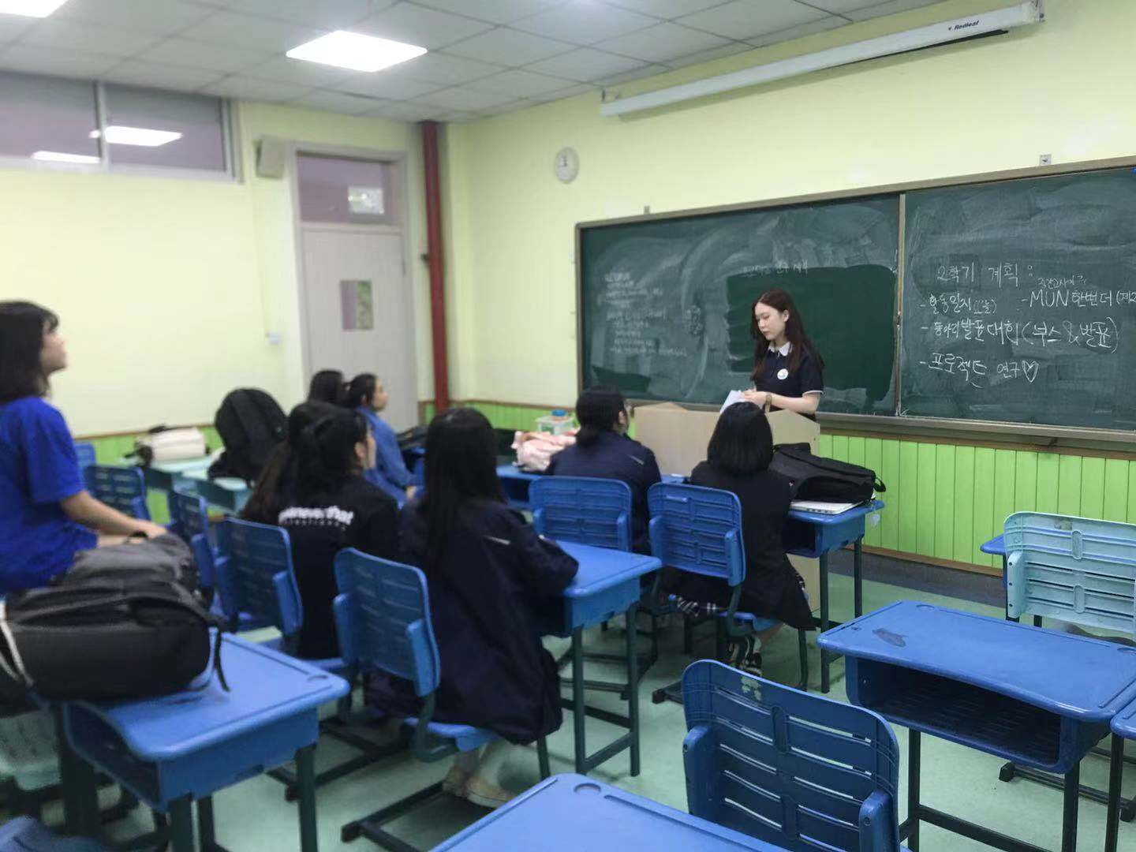  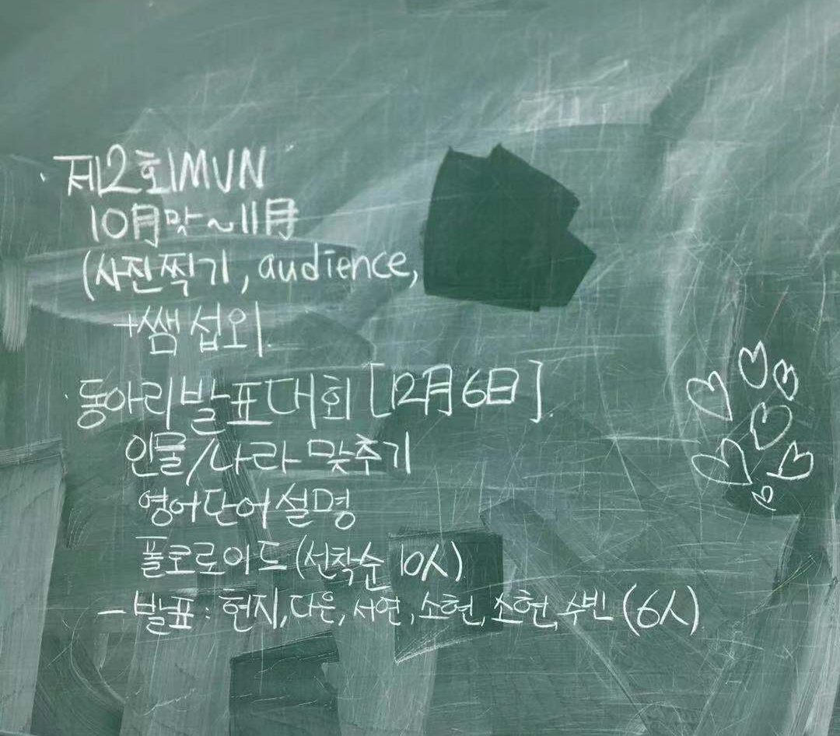  프로젝트 연구활동은 연구 계획서에 쓰여진 내용들을 참고하며 여태까지 해둔 활동 이외에 앞으로 해나갈 활동에 대하여 각자 역할들을 분담하고 구체적인 연구 시행 날짜를 정하였다.  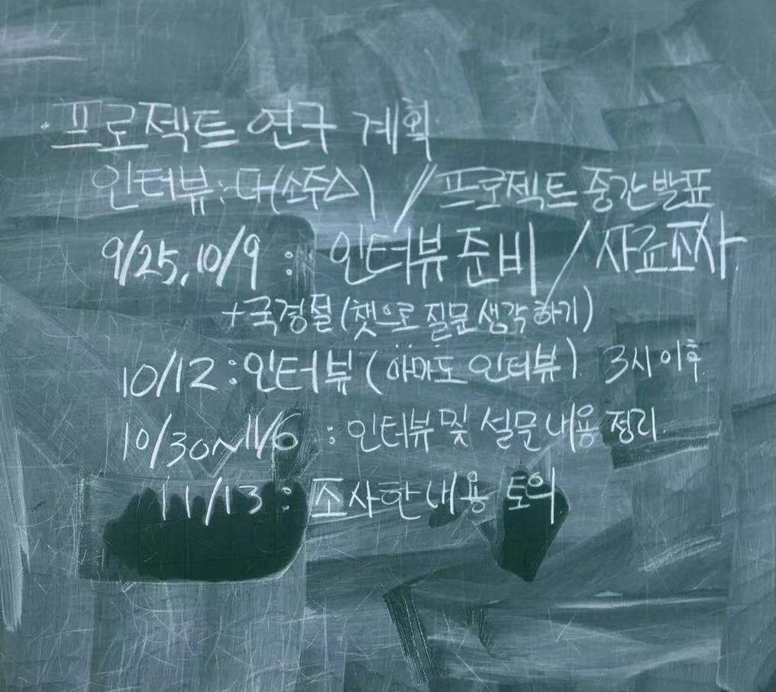  또한 제 2회 MUN(모의유엔)에 대해서는 필요한 사항이나 1학기에 시행하였던 제 1회 MUN(모의유엔)과는 어떤 차별화를 둘 것인지에 대해서도 상의하였다.  동아리 발표 대회 준비에 관해서는 담당 부스 운영에 대한 작년 방식 설명과 좋은 아이디어 모집을 하였으며 발표 희망자를 미리 조사하는 등의 역할 분담도 하였다.
평가  (느낀점, 잘된점, 잘못된점, 개선해야할 점등.) | 2학기에 MUN(모의유엔) 동아리에서 진행해야 할 활동들을 기장이 구체적으로 정리하여 주면서 이야기 해 나가서 좋았으며 앞으로 매우 다양한 활동들을 할 예정이라는 것이 좋았다. 또한 조원들이 이에 대해 여러 의견을 내고 이러한 것들을 수용하여 계획을 세워나가서 더 나은 계획을 마련할 수 있었던 듯 하다. 조원들도 앞으로 할 활동들에 대해 모두들 적극적인 태도를 보여서 계획을 짜는 것이 더욱 수월하게 이루어졌다..
차 시  활동 내용 | 차 시 활동으로는 지금 계획해 둔 프로젝트 활동을 진행할 예정이다.

